**Plán zlepšování na rok 2023 pro Zdravé město Hlučín a místní Agendu 21**

Plán zlepšování je nástrojem projektu Zdravé město Hlučín a místní Agenda 21, který navrhuje zlepšení pro daný rok. Obsahem plánu jsou jednotlivé plánované aktivity, termíny jejich plnění a určení odpovědnosti při jejich naplňování. Plán je předkládán Radě města Hlučína ke schválení.

**Hlavní cíle plánu zlepšování pro rok 2023**

1. Obhájení kategorie „C“ v plnění kritérií MA21.
2. Realizace participativního rozpočtu města Hlučína (5. ročník projektu JE TO NA VÁS!).
3. Realizace kampaní (Den Země, Dny bez úrazu, Evropský týden mobility, Den stromů, Dny Zdraví spojené se Dnem Jógy, Den seniorů a další…).
4. Pokračování podle základní listiny a jednacích řádů komunitního plánování sociálních služeb a souvisejících aktivit.
5. Monitoring komunitního plánování a průběžné plnění střednědobého plánu.
6. Průběžné plnění Strategického plánu a Akčního plánu města Hlučína.
7. Získávání externích zdrojů na plnění aktivit Zdravého města Hlučín a MA21 (dotace z MSK a další).
8. Grantový systém města – podpora aktivit Zdravého města Hlučín a MA21 pro rok 2023.
9. Uspořádání přednášky pro veřejnost na téma udržitelný rozvoj města a životní prostředí.
10. Veřejné projednávání „problémových záměrů“ města v rámci kulatých stolů, nebo veřejných projednávání na téma příroda, besedy s občany Na slovíčko apod.
11. Zajištění mediální propagace aktivit projektu Zdravé město Hlučín a MA21.
12. Účast koordinátora projektu Zdravé město na školení koordinátorů Zdravých měst – škola NSZM.
13. Zpracování hodnotící zprávy za projekt Zdravé město a místní Agendy 21 za rok 2023 a předložení této zprávy Radě města Hlučína v prosinci 2023 ke schválení.
14. Sdílená kola 2023.

**Obhájení kategorie „C“**

Kritéria místní Agendy 21 jsou průběžně plněna v souladu s metodikou Ministerstva životního prostředí. Metodika se každoročně obnovuje a zpřísňuje. Za správné splnění kritérii zodpovídá koordinátor Zdravého města Hlučín a místní Agendy 21.

**Kampaně plánované na rok 2023**

*Akce na tento rok v rámci Zdravého města Hlučín budou připraveny dle harmonogramu.*

**Světový Den přírody (3. března)**

Světový den divoké přírody připadá každoročně na 3. března a připomíná, že je nutné divokou přírodu chránit. I v českých horách a lesích se najdou vzácné druhy zvířat, kterých sice v poslední době přibývá, ale stále je třeba jim vytvářet vhodné podmínky pro život.

**Plánované aktivity pro rok 2023**

1. Den pro přírodu na náměstí v Hlučíně *(24. 5. 2023) –* burza květin, kulatý stůl na téma Příroda, v rámci programu Smokeman, desatero pejskaře a další.

**Den Země (22. dubna)**

Den Země je den věnovaný Zemi, který se každoročně koná 22. dubna. Tento svátek je ovlivněn původními dny Země, které se se konaly u příležitosti jarní rovnodennosti. Den Země si také nese podtext mezinárodního svátku životního prostředí. Cílem moderních oslav dne Země je upozornit na dopady lidského chování na životní prostředí, a samozřejmě diskuse o možných nápravných a preventivních řešeních těchto problémů.

**Plánované aktivity pro rok 2023**

1. **Malování křídami u KD** pro děti MŠ + Dětské rehabilitace + maminky s dětmi + přípravnou třídu – *21. 4. 2023*

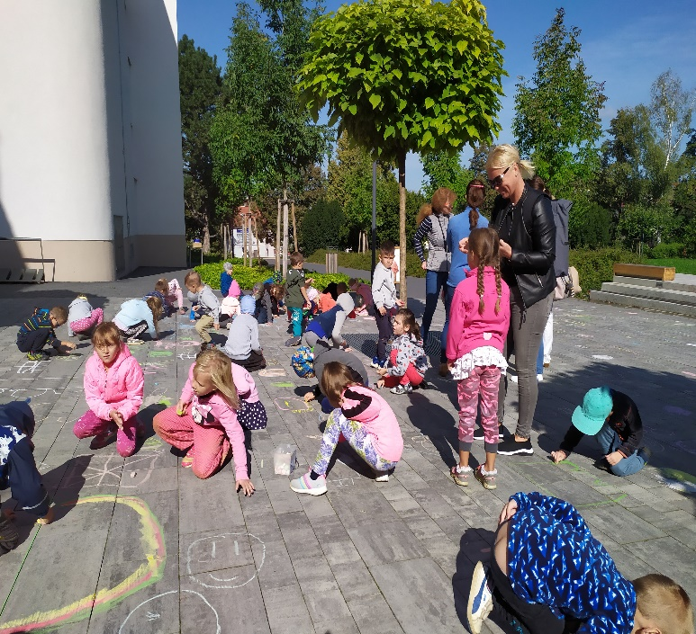

1. **Ukliďme Česko** – Hlučín (pro všechny občany města i organizace města) – *1. 4. 2023 (termín pro úřad a příspěvkové organizace je 14. 4. 2023)*
2. **Interaktivní výstava žáků základních škol a mateřských škol + DDM –** *2. 5. 2023 – 30. 9. 2023*

téma: **„Rozkvetlý Hlučín“** jižtradiční akce - truhlíky pro základní školy a Dům dětí a mládeže Hlučín. V  roce 2023 nově zapojení mateřských škol a Speciální školy Diakonie ČCE Ostrava, pracoviště Hlučín. Každá škola obdrží substrát, zeminu, nakoupí jarní cibulky a květiny, jenž zasadí do květináče, které budou celé jaro a léto ozdobou hlučínského náměstí.

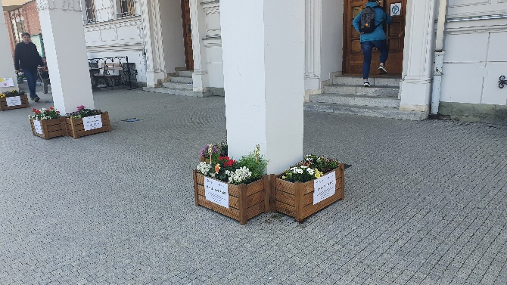

1. **Jarní výstava žáků základních, mateřských, a středních škol -** *březen-duben 2023* **–** novinka pro rok 2023. téma: **„Jarní Hlučín“** Inspirace z Olomouce. Každá škola obdrží podstavec (ze dřeva). Technikou dle vlastního výběru nazdobí větev stromu, která následně během jara bude zdobit hlučínské náměstí. V rámci udržitelnosti chceme tuto výstavu zaměřit na recyklované materiály.

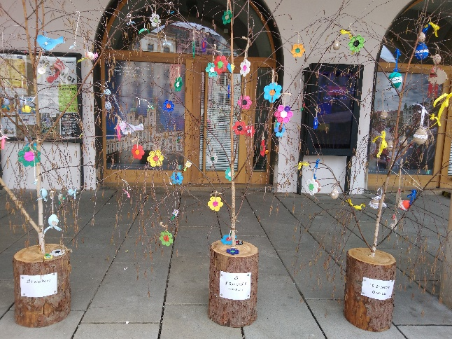

1. **Návštěva žáků základních škol a středních škol v Čističce odpadních vod** – individuální termíny škol *(přednášky zdarma).*

**Aktivity jiných organizací ve spolupráci s městem:**

Odemykání lesa – *duben 2023*

místní kolo Zlatá Udice – *duben/květen 2023*

Hlučínský pohár v LRU (lov ryb udicí) – *září 2023*

Zamykání lesa – *listopad 2023*

Hlučín, město s řemeslnou tradicí - *září/říjen 2023*

Hlučínsko – Vřesinská šlápota – *říjen 2023*

Hornické slavnosti - *září/říjen 2023*

Cool run **–** *červen 2023*

Busking v Evropě *–* cestovatelsko-hudební večer *– 2. března 2023*

Omán – cestopisná přednáška *– 7. března 2023*

***Zodpovědná osoba: odbor rozvoje a školství, koordinátor Zdravého města Hlučín a místní Agendy 21***

***Spolupráce:*** *základní školy, mateřské školy, Dětská rehabilitace Hlučín, Dům dětí a mládeže Hlučín,   
Sport a kultura Hlučín, p. o., Městská policie Hlučín, a další)*

**Světový den zdraví (7. 4.)**

Světový den zdraví se na celém světě slaví 7. dubna u příležitosti výročí založení Světové zdravotnické organizace v roce 1948. Tento den je připomínkou, že bychom měli neustále budovat a zlepšovat svou kvalitu života. Zároveň je připomínkou toho, že Světová organizace zdraví (WHO) se snaží o vymýcení různých nemocí a o snižování nemocnosti a úmrtnosti po celém světe.

V našem městě podporujeme zdraví během celého roku a organizujeme k tomu potřebné aktivity a akce.

**Plánované aktivity pro rok 2023**

1. **Přednášky na školách na téma „Drogy“ – Renarkon, o. p. s.** – *během celého školního roku*
2. **Atletické mistrovství škol Hlučínska** – *13. 6. 2023 –* ZŠ HORNICKÁ
3. **Sportovní dopoledne mateřských škol** – uskuteční se v prostorech ZŠ DR. M. TYRŠE – *25. 5. 2023*
4. Měsíční soutěž – **„Na kole do práce“** – pro zaměstnance Městského úřadu Hlučín a příspěvkové organizace města – *červen 2023*
5. **Den Jógy –** akce pro základní a mateřské školy + seniory – *19. 5. 2023*
6. **Návštěva dětského ranče v Hlučíně** – pro děti ZŠ a MŠ *(během roku cca 400 dětí)*
7. **Sdílená kola** – *během března-listopadu 2023* pro všechny občanymožnost dopravovat se po městě na kole
8. **Přednáška v Komunitním centru na téma Zdraví** – pro všechny kluby seniorů z Hlučína. *V polovině roku 2023*
9. **Interaktivní dílna (nauč se něco nového)** – projektové dny pro seniory v Komunitním centru na OKD - *během celého roku 2023*
10. **Přednášky v klubech seniorů** – Městská policie Hlučín téma zdraví, bezpečnost, doprava – *během celého roku 2023*
11. **Trénování paměti pro seniory –**formou projektového dne v případě získaní dotace *–* přednáška se uskuteční v Komunitním centru na OKD
12. **Elektrokola –** možnost půjčit čtyři elektrokola na hale v Hlučíně

***Zodpovědná osoba: odbor rozvoje a školství, koordinátor Zdravého města Hlučín a místní Agendy 21***

***Spolupráce:*** *základní školy, mateřské školy, Sport a kultura Hlučín, p. o., Městská policie Hlučín., Renarkon, o. p. s., kluby seniorů a další.*

**Dny bez úrazu (květen - červen)**

Tato kampaň má všechny vyburcovat k tomu, abychom nepřeceňovali své síly, abychom nebyli příliš lehkomyslní při různých sportovních činnostech, turistice, práci, abychom více používali ochranné pomůcky či jiné prostředky, které sníží riziko zranění.

**Plánované aktivity pro rok 2023**

1. **Přednášky k tématům zdraví a prevence od Českého červeného kříže** – pro základní a mateřské školy po úspěchu v roce 2022 v případě získání dotace rozšíření počtu přednášek v roce 2023 *(září, říjen 2023)*
2. **Přednášky na téma „Anorexie“** – spolupráce se Slezským gymnáziem Opava – *červen 2023*
3. **Přednášky Městské policie Hlučín** – na školách i v klubech seniorů – *během celého roku*
4. **Den s integrovaným záchranným systémem** – akce pro školy a školky z celého Hlučínska *22. 6. 2023*

***Zodpovědná osoba: odbor rozvoje a školství, koordinátor Zdravého města Hlučín a místní Agendy 21***

***Spolupráce:*** *základní školy, mateřské školy, Sport a kultura Hlučín, p. o., Městská policie Hlučín, Český červený kříž, Slezské gymnázium Opava a další.*

**Mezinárodní den jógy (21. června)**

Mezinárodní den jógy vyhlásila OSN v roce 2014 a akce je zaměřená na cvičení jógy na různých místech, v různých zemích světa. Jóga je věda o těle, mysli, vědomí a duši. Jejím cílem je pomoci člověku získat a zlepšit tělesné, duševní, sociální zdraví.

**Plánované aktivity pro rok 2023**

1. **„Aktivně pro všechny “** – Po úspěšné akci v roce 2022 budou i letos jógu cvičit jak děti mateřských a základních škol, tak senioři a široká veřejnost*.*

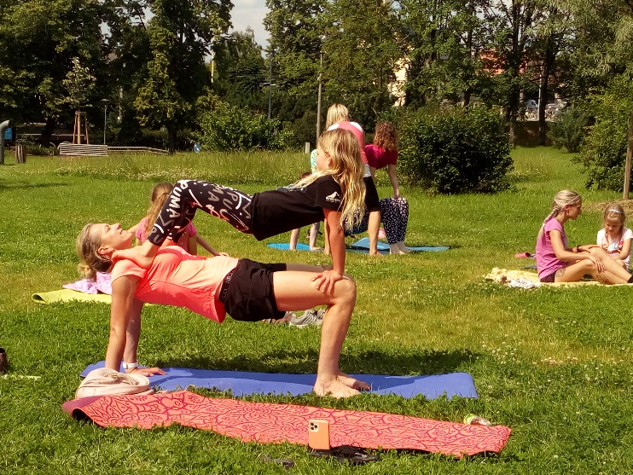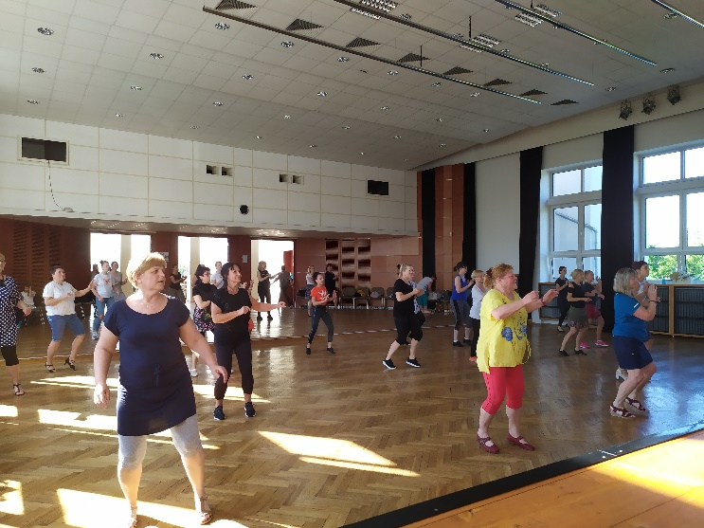

***Zodpovědná osoba: odbor rozvoje a školství, koordinátor Zdravého města Hlučín a místní Agendy 21***

***Spolupráce:*** *Sport a kultura Hlučín, p. o., Městská policie Hlučín, lektoři sportovních aktivit a další*

**Evropský týden mobility (16. 9. – 22. 9.)**

Jedná se o každoroční iniciativu Evropské komise pro udržitelnou městskou mobilitu od roku 2002. Vyzývá evropské obce a města, aby věnovala týden udržitelné dopravě. Pravidelně se koná třetí týden v září a končí mezinárodním dnem bez aut. Každý ročník má své motto. V České republice nese nad touto akcí záštitu Ministerstvo životního prostředí.

**Plánované aktivity pro rok 2023**

1. ****Cyklojízda –** jízda pro veřejnost po hlučínských cyklotrasách, po dojezdu každý cyklista obdrží malé občerstvení a může se zúčastnit losování tomboly – *17. 9. 2023*
2. **Jízda zručnosti** – spolupráce Městskou policii Hlučín. Letošní ročník bude na dopravním hřišti, soutěž pro žáky 5. tříd ZŠ ve zručnosti - jízdě na kole – *20. 9. 2023*
3. **Malování u KD** – pro mateřské školy, Dětskou rehabilitaci Hlučín, přípravnou třídu a maminky s dětmi – *22. 9. 2023*
4. **Den bez aut** – spolupráce s Moravskoslezským krajem, který v druhé polovině roku vyhlašuje termín a téma -*Předběžný termín 22.9.2023*
5. **Interaktivně po městě –** spolupráce s DDM

Případná úprava aktivit se bude odvíjet od aktuálních informací k této kampani (zaměření tématu).

***Zodpovědná osoba: odbor rozvoje a školství, koordinátor Zdravého města Hlučín a místní Agendy 21***

***Spolupráce:*** *Sport a kultura Hlučín, p. o., Městská policie Hlučín, Sbor dobrovolných hasičů Hlučín, MSK, ZŠ a MŠ z Hlučína a další*

**Mezinárodní den seniorů (1. října)**

Tento den je věnován našim rodičům, prarodičům. Den, který poukazuje na to, s čím se musí potýkat senioři. Cílem je věnovat se starším občanům našeho města a vytvořit jim volnočasové aktivity. V Hlučíně se snažíme podporovat seniory během celého roku. Avšak u příležitosti Dne seniorů pořádáme každý rok akci Kluby klubům pro celé ORP.

**Plánované aktivity pro rok 2023**

1. **Ples seniorů** - pro seniory z Hlučína *– 10. 2. 2023*
2. **Kluby klubům** *–* pro seniory z ORP Hlučín, tradiční akce konaná v KD Hlučín – *5. 10. 2023*
3. **Zájezd pro seniory** *– květen + září 2023*
4. **Divadelní představení pro seniory** – *říjen/listopad 2023*– „Divoch“
5. **Den senior legionář –** *15. 9. 2023, ZŠ Rovniny*
6. **Čaj o páté pro seniory *–*** *14. 5. 2023 a 26. 11. 2023*
7. **Setkání jubilantů** *–* akce pro seniory nad 80 let v KD Hlučín *– 27. 4. 2023*
8. **Tančírny** – nejen pro seniory v rámci roku pořádá Sport a kultura Hlučín
9. **Kulturní zájezd pro seniory**- Brno - *první polovina roku 2023*

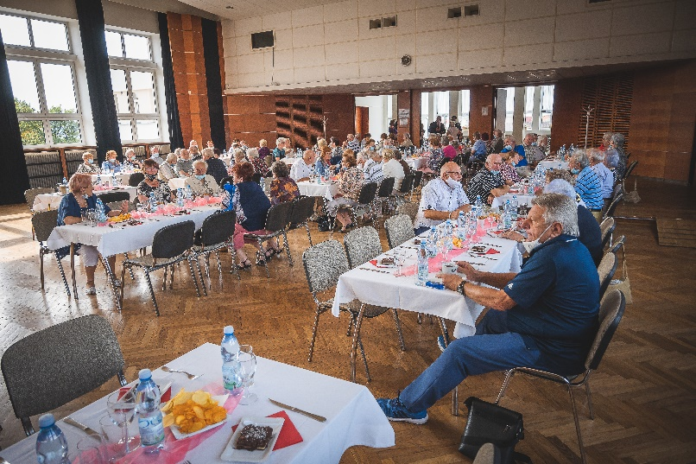A další

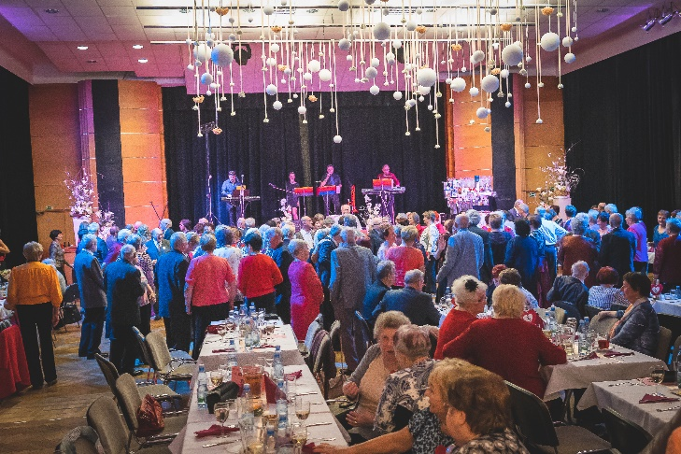

***Zodpovědná osoba: odbor rozvoje a školství, koordinátor Zdravého města Hlučín a místní Agendy 21***

***Spolupráce:*** *Sport a kultura Hlučín, p. o., Domov pod Vinnou horou, p. o., kluby seniorů z ORP Hlučín a další.*

**Den stromů (20. října)**

Den stromů je svátek, který stromy oslavuje prostřednictvím jejich společného sázení. V současné době se Den stromů slaví ve více jak 40 zemích. Tento den není jen významný tím, že máme sázet stromy, ale je důležité si uvědomovat co strom je a jaké má v přírodě postavení.

**Plánované aktivity pro rok 2023**

1. **Vzdělávací zájezd do arboreta Bílá Lhota** pro studenty Gymnázia J. Kainara, Hlučín a Odborného učiliště Hlučín – *září – říjen 2023*
2. **Návštěva žáků základních škol v Lesní škole v Ostravě** – 3. ročník – *květen/červen 2023*
3. **Environmentální přednáška pro veřejnost + udržitelný rozvoj města Hlučína –** *podzim 2023*
4. **Návštěva ZOO -** pro žáky 4. třídy - *během roku 2023*

***Zodpovědná osoba: odbor rozvoje a školství, koordinátor Zdravého města Hlučín a místní Agendy 21***

***Spolupráce:*** *základní školy, Gymnázium J. Kainara Hlučín, p. o., Lesní škola v Ostravě, Dům dětí a mládeže Hlučín, p. o. a další.*

**Další aktivity a akce v roce 2023**

**Participativní rozpočet**

Projekt Hlučín zdravé město se realizuje na základě principů udržitelného rozvoje a snaží se zvyšovat kvalitu života svých občanů. Jednou z oblastí, na kterou se projekt zaměřuje, je vyšší zapojení veřejnosti do rozhodování samosprávy. Kromě pravidelných aktivit, jako jsou kulaté stoly na určité téma, budou mít občané popáté možnost podílet se na tvorbě **participativního rozpočtu**. Zastupitelstvo města Hlučína vyčlenilo pro rok 2023 v rozpočtu města částku **500.000,- Kč**. Projekt participativní rozpočet 2023 je realizován pod názvem **„JE TO NA VÁS“.** Rada města Hlučína schvaluje zásady realizace projektu, které obsahují první výzvu pro podání. Nově občané budou moci navrhnout projekt malého rozsahu do 100 000,- Kč. Termín pro podání návrhů projektu je stanoven na měsíc **duben – květen 2023**. Zásady také upravují podmínky, které musí splňovat navrhovatel. V roce 2023 budou také realizovány vítězné nápady z participativního rozpočtu roku 2022.

**Veřejná projednávání, kulaté stoly**

V rámci veřejných projednávání či kulatých stolů je vedena diskuze mezi vedením města, odborníky   
a občany na různá témata. Většinou jsou to témata, která jsou pro město a občany palčivá a vedení města chce touto cestou s občany diskutovat a dojít ke společnému řešení.

*Dva kulaté stoly:*

1. Kulatý stůl na téma: Příroda – *24.5.2023* – Mírové náměstí Hlučín
2. Není stanoven

*Veřejné projednání participativního rozpočtu a kulaté stoly proběhnou během roku 2023.*

**Akce komunitního plánování**

V rámci komunitního plánování jsou pro rok 2023 připraveny tyto aktivity a akce, které se často prolínají s akcemi Zdravého města a MA21:

* finalizace Střednědobého plánu sociálních služeb na období 2023 – 2027,
* zajištění finanční podpory sociálních služeb (např. dotace, granty),
* tvorba katalogu sociálních služeb na Hlučínsku východ,
* zájezd pro seniory,
* ples seniorů,
* přednášky na témata zaměřena pro žáky a seniory (anorexie, první pomoc, trénování paměti apod.),
* kluby klubům,
* Den Jógy
* přednášky prevence kriminality a bezpečnosti pro žáky a seniory,
* a další.

**Střednědobý plán sociálních služeb a souvisejících aktivit pro Hlučínsko- východ**

V roce 2018 byl schválen Střednědobý plán sociálních služeb a souvisejících aktivit pro Hlučínsko 2018 – 2022. V dubnu 2023 bude Zastupitelstvo města Hlučína schvalovat nový plán na roky 2023 – 2027.

**Školení v rámci udržitelného rozvoje**

V letošním roce je plánováno školení na téma „Udržitelný rozvoj města Hlučína a životní prostředí“ pro širokou veřejnost.

***Zodpovědná osoba:*** *odbor rozvoje a školství, koordinátor komunitního plánování a místní Agendy 21 a Zdravého města Hlučín**a další*

**Dotační a grantový systém města**

Jedná se o systém podpory projektu Zdravého město Hlučín a místní Agendy 21. Zajišťuje kulturní, sportovní a další aktivity, které jsou pořádány pro veřejnost v rámci území města Hlučína, nebo propagují město Hlučín.

**Získávání externích zdrojů k plnění aktivit Zdravého města Hlučín a MA21**

Tuto část práce zastřešuje odbor rozvoje a školství. Pro rok 2023 byly (budou) podány tyto žádosti:

* Rekonstrukce veřejného osvětlení 2. a 3. etapa (Národní plán obnovy)
* Výsadba stromů na Dětském ranči (Nadace O2)
* Plán ÚSES pro ORP Hlučín, CZ.05/4.27/0.0/0.0/17_052/0013589 (OP Životní prostředí)
* čekáme na vyhodnocení u dotací z MSK:
  + Hlučínští senioři se baví
  + Hlučínští senioři se vzdělávají
  + Rozvíjíme Hlučín

***Zodpovědná osoba:*** *odbor rozvoje a školství*

**Propagace**

Propagace akcí a aktivit bude zajištěna prostřednictvím Hlučínských novin, internetové televize Hlučínsko TV, webových stránek města, facebookových stránek města, facebookových stránek participativního rozpočtu a na dalších místech. Propagaci bude zajišťovat tiskový mluvčí města a koordinátorka místní Agendy 21 a Zdravého města Hlučína. Všechny akce, které budou pořádány Zdravým městem Hlučín, nebo komunitním plánováním, budou označeny příslušným logem.

***Zodpovědná osoba:*** *koordinátor místní Agendy 21, tisková mluvčí města*

**Informace o místní Agendě 21:** <http://ma21.cenia.cz/>

**Informace o Národní síti zdravých měst:** [http://www.nszm.cz](http://www.nszm.cz/)

**Novinky v rámci zlepšení/rozšíření místní Agendy 21 a Zdravého města Hlučín**

* Rozšíření přednášek ČČK pro mateřské školy a základní školy.
* Přesunutí většiny přednášek do nového komunitního centra na OKD (zaměření na aktivní zapojení seniorů).
* Interaktivní výstava – nově také pro mateřské školy.
* Rozšíření spolupráce s Dětským rančem Hlučín, z. s.
* Návštěva ZOO.
* Den přírody.
* Smokeman.
* a další.

*Tereza Šimánková*

*koordinátorka projektu Zdravého města Hlučín a místní Agendy 21*